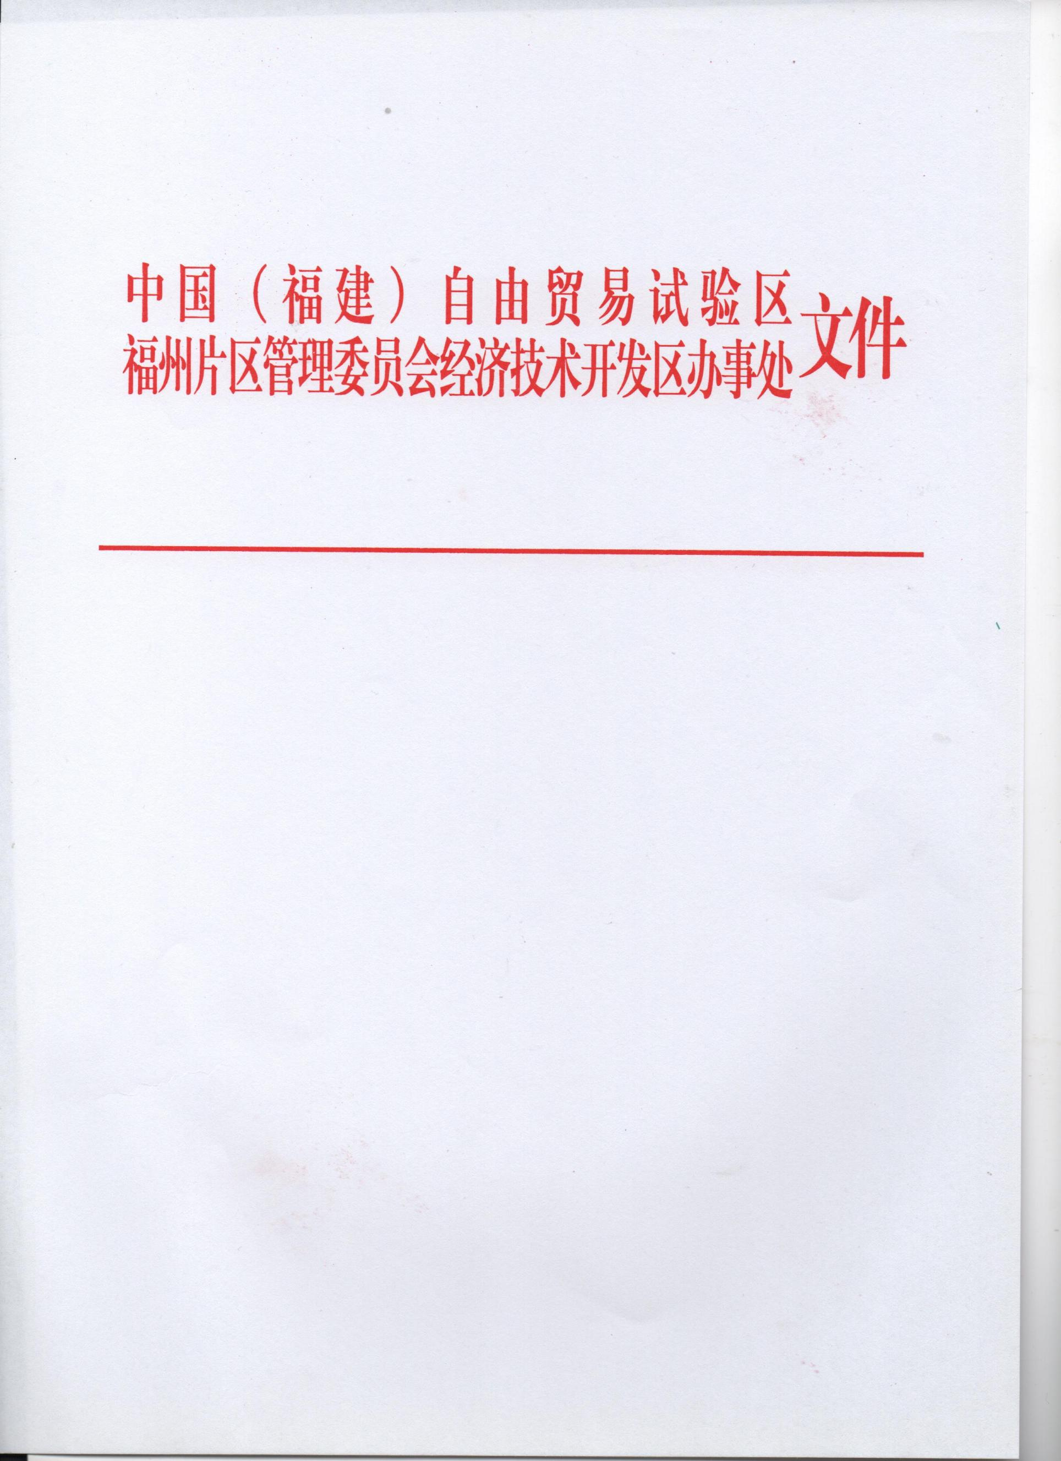

榕经开告字〔2022〕015号

撤销行政许可告知书
福建迈畅建设工程有限公司：
你公司于2019年6月17日经审核取得了施工劳务不分等级资质。经查，在申请以上资质过程中，你公司社保缴纳的承诺不实，且发放整改通知书后未提交任何整改材料。
根据《中华人民共和国行政许可法》第七十九条、《建筑业企业资质管理规定》（住房城乡建设部令第22号）第三十六条的规定，拟撤销你公司已取得的施工劳务不分等级资质，且你公司在3年内不得再次申请上述建筑业企业资质。
你公司有权在收到本告知书之日起5日内向我办提交书面陈述或申辩意见；要求听证的，应当提交书面申请；逾期未提出的，视为放弃上述权利。

中国（福建）自贸试验区福州片区管委会
经济技术开发区办事处
2022年3月26日

